

**FORMULÁRIO DO BANCO DE LEITE HUMANO**

**Banco de Leite Humano – HSJB**

Junte-se a nós e compartilhe o seu leite materno excedente, proporcionando a bebês vulneráveis a oportunidade de um começo de vida mais saudável.

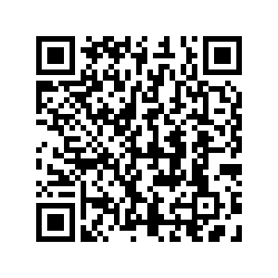

APONTE A SUA CÂMERA AQUI !

O código será convertido no formulário de cadastro do Doador no Banco de Leite.